​数字说明一切

原创 简思智库 [简思智库](javascript:void(0);)

**简思智库**

微信号 GNSSTT

功能介绍 策者简也，思而后行。

2021-11-09[原文](https://mp.weixin.qq.com/s?__biz=MzUyNzQyMzYwNQ==&mid=2247489676&idx=1&sn=0b7c21c4cf0e70cb1cc3b21e4e66aec5&chksm=fa7e9996cd091080efe996a6e9f1499cad1c97b8c835733f96deb0ef141655451805d6ea4bf4&scene=27#wechat_redirect&cpage=392) 发表于

收录于合集



点击蓝字关注我们



特约作者：黄丽君

**简思智库有话说：**

数字自己就会说话，而且说得都是大实话。

今年八月底至十月底，香港外国记者会向一群外国驻港记者和部分本地记者进行了一项调查，就关乎香港新闻自由的一系列问题作出提问。

其中一项结果显示，有三成四的被访问者表示基于言论自由的忧虑，他们正考虑会离开香港，有一成二被访者表示已有行动计划要离开，有五成四被访者则表示会留港。

这些调查结果是否反映香港新闻自由已经收窄？记者们感到很焦虑吗？

若我们看看这个调查是怎样做的，相信可以帮助我们审视情况。

据香港外国记者会的报告透露，就这项调查，他们主动邀请了外国媒体的驻港记者和属本地媒体记者的会员参与调查，被访者都是不具名回答问题的，结果回应率只有两成半，有共99人（包括70个驻港记者和29个本地记者）参与调查。

对传媒来说，新闻自由是大议题，照理是很多人会高度关注的议题，两成半的回应率代表了什么？

大家是连参与一个不具名的调查都忧虑有后果吗？还是觉得调查议题并非当前的大问题，不觉得参与调查有迫切性？这些数字说明了什么呢？

这项调查的吸睛结果当然是记者有没有离开香港的计划，若有很多人不愿意留下来，可以说是反映了记者们觉得香港已经愈来愈多限制，又有红线，新闻自由的空间愈来愈小，大家对香港工作有很大的忧虑，但事实是否这样呢？

按调查结果，有五成四人选择留港，肯定已经有计划离港的被访者只有一成二，其他人是在思考中。

这组数字吓人吗？这组数字又说明了什么？

不过，更有趣的数字来自外交部发言人汪文斌，他在上周五的外交部记者会上回应彭博社驻京记者就这项调查结果的提问时说：***「外国在港媒体和记者，只要遵守法律、依法依规地进行报道，各项合法权利都会得到保障。」***

他更指出，截至2021年四月，驻港外国媒体共有628名持工作签证的外籍员工，数量较去年同期增加了98人，增幅达18.5%。

他补充说，一年来单是彭博社一家在香港就增加了55名外籍员工，这很能说明问题了！

上述这些简单的数字说明了什么？

事实是确有个别记者因不同原因离开香港，但选择留港的还是大多数，更重要的是《香港国安法》生效后，来港工作的外籍记者有增无减，这就是香港的实况！

具体数字说明一切，无谓的揣测其实改变不了事实！

**不念过去**

**END**

**不畏将来**



黄丽君，香港资深政治经济政策研究者。

欢迎您投稿原创文章到简思智库，让您的声音被更多人听到



请长按下方二维码添加简思智库工作微信投稿。（或搜索添加微信ID：**GTT_CN**）



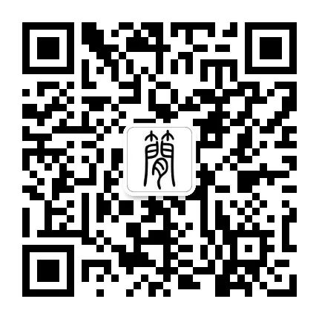





**感谢阅读，请关注我们，或点右下角“赞”和“在看”分享。**



### 精选留言

用户设置不下载评论